

<<CompCert C>>
需求规格说明书



北京航空航天大学
2015-04
版本变更历史
版本 | 提交日期 | 主要编制人 | 审核人 | 版本说明
3.1.1 | 20150331 | 张振、李涵 | 李涵 | 需求规格说明书v01
3.2.1 | 20150401 | 张晋卿 |  | 主要对3.1.1版本中的一些规范化问题做了更改
3.2.2 | 20150407 | 张晋卿 | 王斐 | 对CompCert增加非功能性模块
3.3.1 | 20150413 | 李涵 | 张振 | 添加了用例图

目 录
1. 范围 1
1.1 标识 1
1.2 系统概述 1
1.3 文档概述 1
1.4 术语和缩略词 1
2. 引用文档 2
3. 功能需求 2
3.1 用例模型 2
3.2 对系统的用户进行的描述 3
3.3 用例描述 3
4. 数据需求 4
5. 非功能需求 4
6. 运行需求 4
6.1 硬件接口 4
6.2 软件接口 4
6.3 用户界面需求 5

范围

标识
文档标示号：A2015-04-01-00
文档标题：需求规格说明书
版本号：01

系统概述
首先，了解CompCert C编译器的工作流程。然后，利用所需资源，如源代码、开发文档等等，了解CompCert C编译器的功能需求，对需求进行分析，细致划分，并且找到源代码相应部分。最后，针对项目探求过程中发现的问题，对CompCert C编译器进行特定的测试，理想情况下对CompCert C编译器进行进一步的优化。

文档概述
本文档主要是确定系统工作的功能需求、数据需求、非功能需求及软硬件需求。
本文档仅用于学习和交流不能应用去其他方面，但不是保密文件也不涉及秘密文件。

术语和缩略词
- CompCert C：由法国计算机科学家Xavier Leroy带头编写的，一个叫CompCert的C编译器。
- A2015-04-01-00：由文档标示标准写成的标示。
- GCC：编译器
- Coq：形式化管理系统

引用文档
- 项目任务书：软件开发计划书
- 文档编写规范

功能需求

用例模型
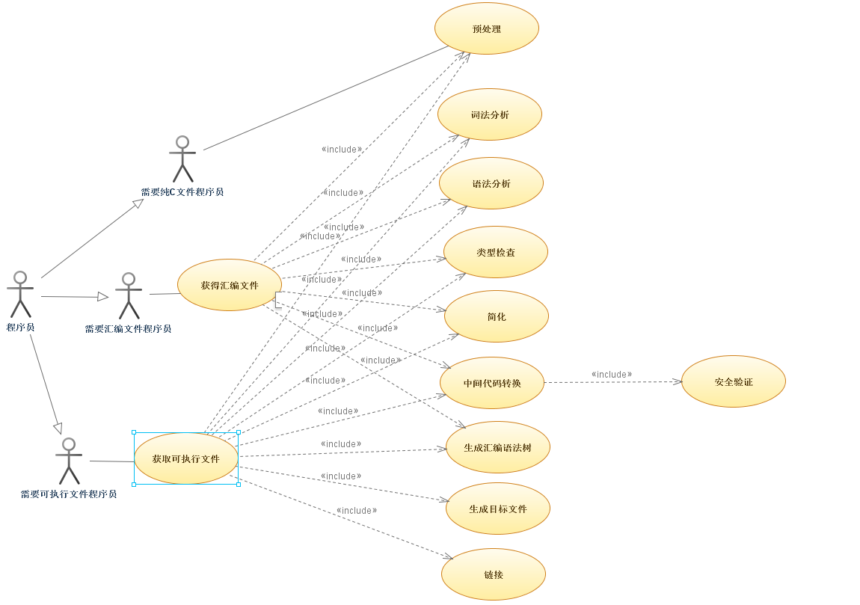
图3.1

对系统的用户进行的描述
参与者程序员泛指所有用编译器的人员，由他泛化来的是需要纯C文件程序员，需要汇编文件程序员和需要可执行文件程序员。
需要纯C文件程序员：指需要预处理来将宏定义和条件编译的代码全部翻译成C语言的代码，获取该文件的程序员。
需要汇编文件程序员：指需要通过编译器将C语言文件处理得到汇编文件的程序员。
需要可执行文件程序员：指需要通过编译器将C语言文件处理得到可执行文件的程序员。

用例描述
预处理: 对C源语言进行预处理，进行宏展开和头文件展开。
词法分析： 对C源语言进行处理，得到token。
语法分析：对tokens进行分析，得到C抽象语法树。
类型检查：对C抽象语法树中各个变量以及表达式进行类型检查，发现类型错误。
简化：将表达式中的副作用抽取出来，然后将C语言AST得到Clight语言。
中间代码转换：将中间代码迭代转换，每次向汇编代码靠近一步。
生成汇编语法树：将Mach语言的代码生成Asm AST。
生成目标文件：将Asm语言的代码使用外部链接器生成目标文件。
链接：使用外部链接器将目标文件链接为可执行文件。

纯C文件处理模块
该模块的用户为需要纯C文件的程序员。编译器仅执行预处理步骤，也就是处理C语言文件的头文件部分以及宏定义的展开。

预处理阶段

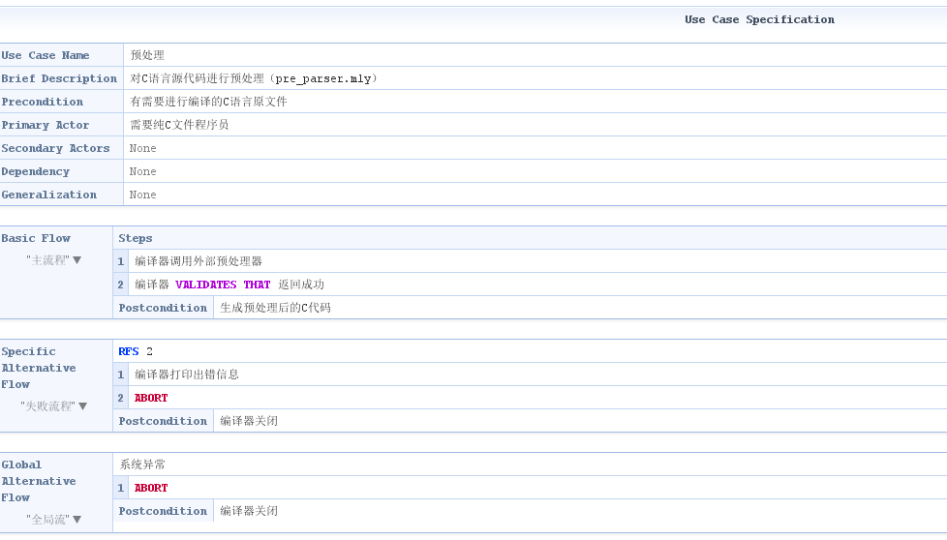

汇编文件处理模块
该模块的用户为需要汇编文件的程序员，该模块用c文件为输入，经过预处理，词法分析，语法分析，类型检查，简化，中间代码转换，最后生成汇编语法树。

词法分析
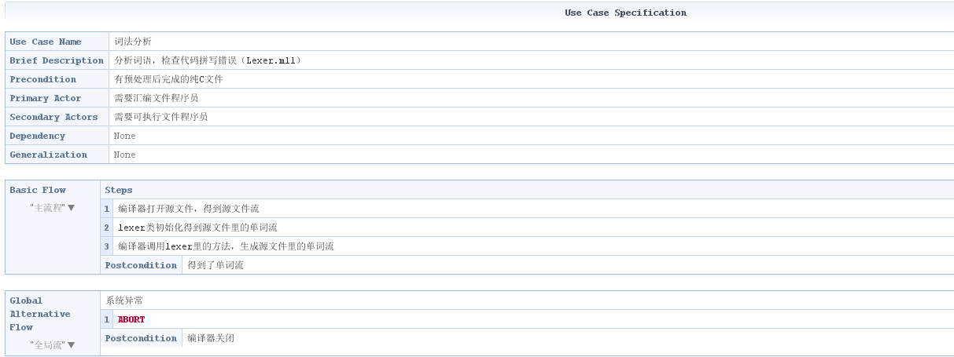

语法分析
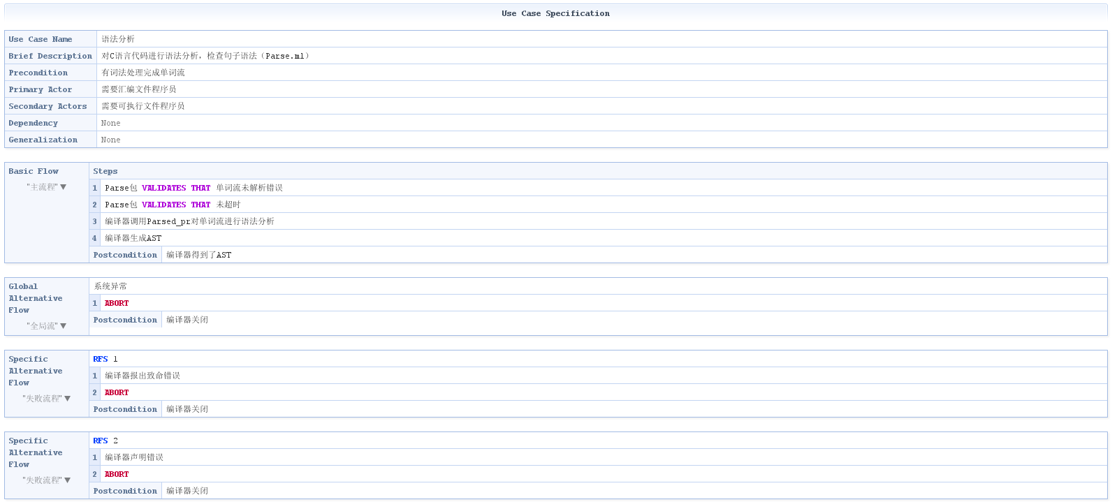

类型检查
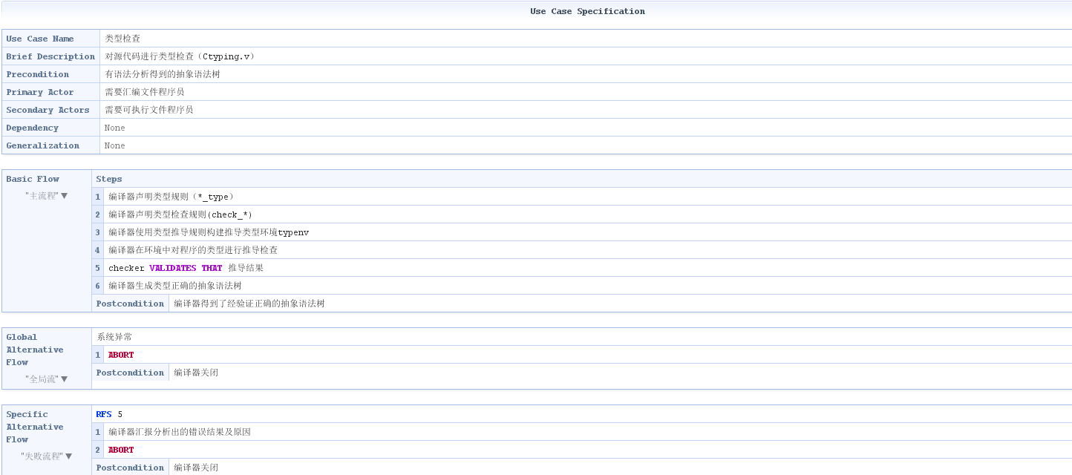

简化
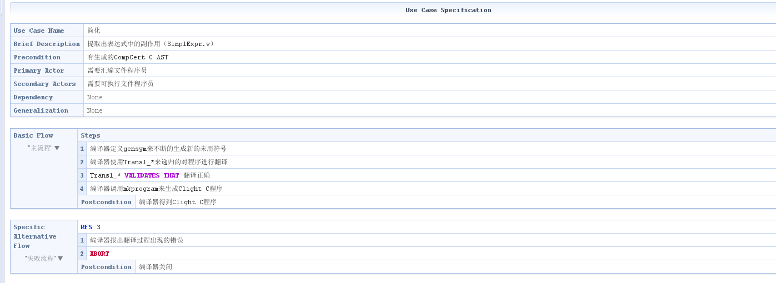

中间代码转换
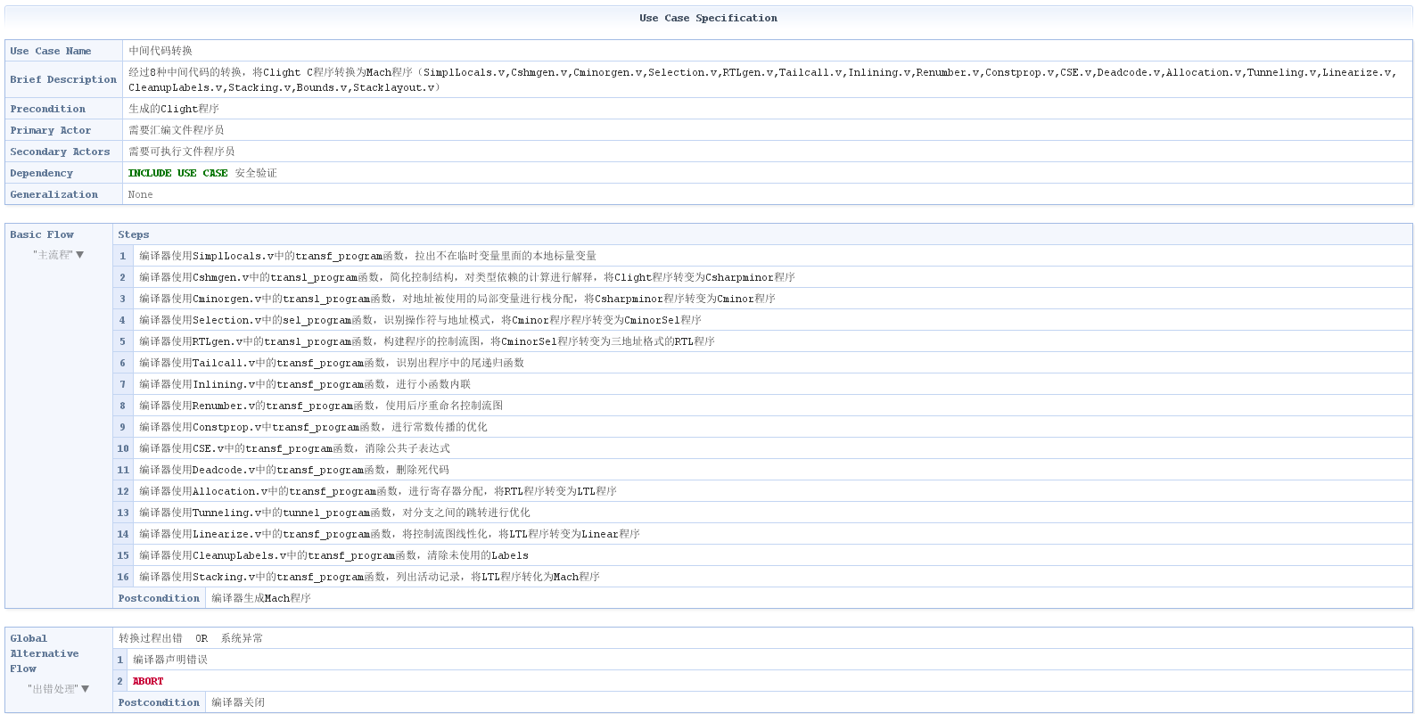

生成汇编语法树
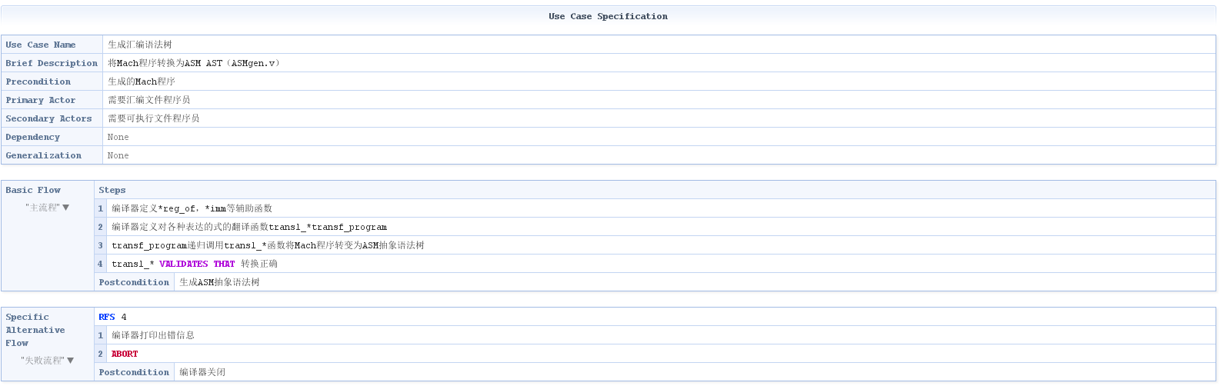

汇编文件获得
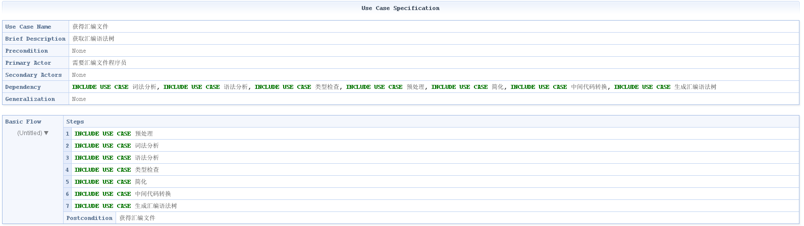

获取可执行文件模块
这就是整个编译器的流程，大部分的程序员需要的就是获取可执行文件，包含了预处理以及获得汇编文件，再生成目标文件，链接，获得可执行文件。

生成目标文件
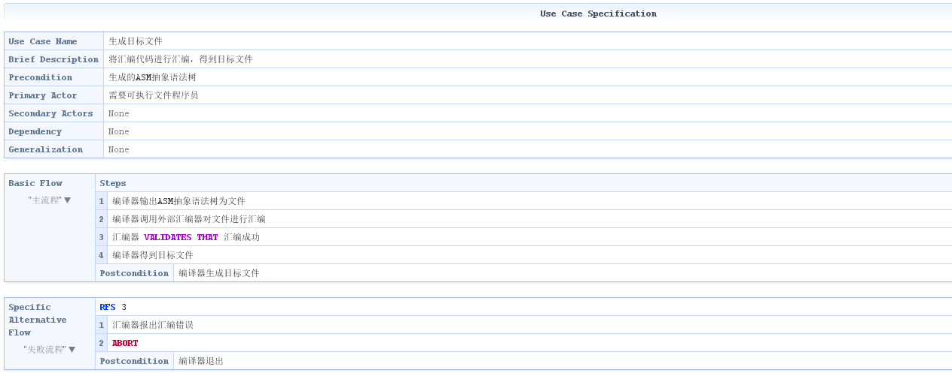

链接
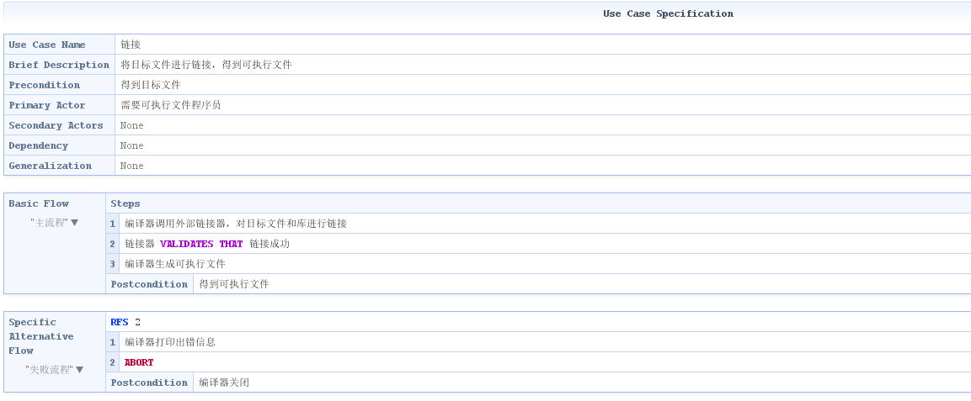

获取可执行文件
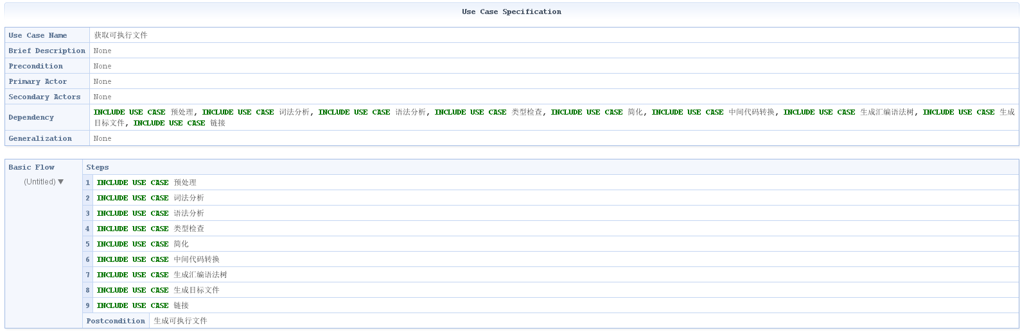

数据需求
C语言的源代码包括.h和.c文件。

非功能需求

跨平台
CompCert C编译器具有跨平台的特性，支持在3中体系结构下使用，
- PowerPC 32 bits (all models);
- ARM v6 and above with VFP coprocessor;
- IA32, also known as Intel/AMD x86 in 32-bit mode, with SSE2 extension (all models since Pentium 4 and Athlon 64).
同时，CompCert C可以在Linux、Debian、Ubuntu GUN、MacOS 等操作系统下使用。

语义等价性
CompCert C编译器区别于其他任何的编译器的最主要的一点是进行了语义等价性的验证，这在我们的功能模块安全验证中有所体现。编译器主要是通过语义的等价性验证来得到与源代码功能、语义等完全相同的可执行程序。

运行需求

硬件接口
1，CPU:E7500以上
2，内存：4G内存及以上
3，硬盘：100G硬盘及以上

软件接口
- 运行系统：Debian sid
- 编译环境：GCC4.0，Coq8.14，Ocaml4.0版本及以上。

用户界面需求
linux环境下的终端环境。

